Проектирование аннотационной схемы
Состав аннотационной схемы
Модальности:
- Изображения (фотографии рукописных текстов) — основная модальность.
- Текст (транскрипция рукописей) — вспомогательная модальность, уже присутствующая в датасете.
Основные сущности
- Для изображений: рукописный текст в целом, отдельные строки, слова, буквы (графемы), а также интерпретируемые признаки почерка (наклон, размер, связность, нажим и т.д.).
- Для текста: предложения, слова, токены.
Модальность | Уровень 1 (документ) | Уровень 2 (объект) | Уровень 3 (деталь)
Изображение | Изображение рукописи (image_id) | Строка текста (line) | Признак почерка (feature)
Текст | Полный текст (full_text) | Предложение (sentence) | Токен (token)

Требования к аннотациям
Требования к изображениям:
- Типы сущностей: изображение, строка, признак почерка.
- Атрибуты:
  - image_id — уникальный идентификатор изображения.
  - writer_id — идентификатор автора (1–200).
  - line_bbox — координаты строки на изображении (x, y, width, height).
  - feature_name — название признака (например, slant).
  - feature_value — значение признака (например, right, medium, high).
Требования к тексту:
- Типы сущностей: предложение, токен.
- Атрибуты:
  - sentence_id — идентификатор предложения.
  - sentence_text — текст предложения.
  - token_id — идентификатор токена.
  - token_text — текст токена.
Для каждой строки на изображении должна быть соответствующая запись в текстовой аннотации. Признаки почерка привязываются к строкам, а не к отдельным буквам, чтобы обеспечить воспроизводимость разметки разными аннотаторами.
Формальные и содержательные требования
Изображения: формат CVAT JSON. Каждая строка — это polygon или bbox, каждая аннотация признака — это attribute внутри объекта строки. Пример:
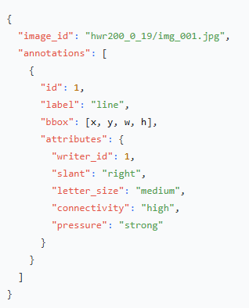
Текст: формат CoNLL-U. Каждая строка — токен с полями ID, FORM, LEMMA, UPOS и т.д. Пример:
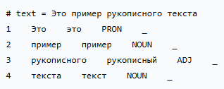

Содержательные требования:
- Минимальная длина аннотации: для текстовой аннотации — не менее 1 предложения; для признаков почерка — не менее 3 признаков на строку.
- Максимальная длина: ограничена только размером изображения и количеством строк.
- Ключевые слова для признаков: slant (наклон), letter_size (размер букв), connectivity (связность), pressure (нажим), spacing (интервалы).
- Язык аннотаций: русский (для текста), английский (для названий признаков).
Определение количества уровней аннотаций
Уровень | Изображение | Текст
Уровень 1 | Всё изображение рукописи | Полный текст
Уровень 2 | Отдельная строка текста | Предложение
Уровень 3 | Признак почерка (наклон, размер и т.д.) | Токен (для лингвистического анализа)

Способ верификации аннотаций
Способ верификации аннотаций строится на нескольких взаимосвязанных этапах. Сначала проводится обучение аннотаторов: им предоставляются чёткие инструкции с примерами 10–15 изображений рукописей, где показано, как выделять строки и размечать интерпретируемые признаки почерка (наклон, размер, связность, нажим, интервалы). После этого организуется калибровочная сессия, в ходе которой все аннотаторы размечают один и тот же файл, а затем обсуждаются расхождения для выработки единого понимания критериев. Далее определяются количественные критерии качества: для категориальных признаков (например, наклон или связность) требуется согласованность между аннотаторами не ниже 0,7 по каппе Коэна, для координат строк — IoU (Intersection over Union) не менее 0,85, а также полнота разметки, означающая, что все строки на изображении должны быть размечены. Перекрёстное аннотирование предполагает, что два аннотатора независимо размечают 10% датасета (около 3000 изображений), после чего расхождения разрешаются третьим экспертом-почерковедом/или другим аннотатором. Проверка ошибок осуществляется путём случайной выборки 5% изображений, которые проверяет старший аннотатор; при обнаружении систематических ошибок проводится повторное обучение аннотаторов. Верификация является итеративным процессом: после первой итерации разметки (например, 1000 изображений) анализируются ошибки и уточняются инструкции, после чего часть данных аннотируется повторно для проверки согласованности. Наконец, весь процесс документируется: сохраняются все версии инструкций, примеры разметки и статистика согласованности в репозитории, чтобы обеспечить прозрачность и воспроизводимость качества аннотаций.

